деятельности, легко ли включается в новое задание или долго «раскачивается», какой вид деятельности ему дается легче (письмо, счет, чтение, рисование и т. д.), какие учебные предметы ему более интересны. Затем, учитывая эти особенности, вместе составьте план выполнения уроков на каждый день. Постепенно ребенок приучится рассчитывать время и организовывать свою деятельность, и ваше присутствие в комнате перестанет быть необходимым. В ваши функции будет входить контроль конечного результата. Обустройте ребенку постоянное рабочее место, где ему будет удобно и приятно заниматься. Ни в коем случае не позволяйте ему садиться за уроки при включенном телевизоре, радио, компьютере, по возможности создайте на время подготовки домашних заданий спокойную и тихую обстановку.

· Собирать портфель с первого класса ребенок должен сам, ничего не забывать ему поможет список предметов, которые надо взять с собой в тот или иной день. Собирать портфель в 4-ом классе – это унижение для него, и для вас.
· Если вы говорите, что что-то сделаете, то сделайте это непременно. Иначе ребенок привыкнет «пропускать мимо ушей» ваши предупреждения. Если вы говорите, что в выходные дни он наказан, и вы не отпускаете его куда-то, выполните это обещание.

Хочешь что-то сделать хорошо – сделай САМ!

МБОУ ППМС Центр «Росток»
г. Ульяновск, б-р Пластова, д.4
тел. (8422) 44-28-33
e-mail: @yandex.ru
сайт: rostok73.ru
Муниципальное бюджетное образовательное учреждение психолого-педагогический и медико-социальный Центр «Росток»

Рекомендации
для родителей

Развитие самостоятельности у детей
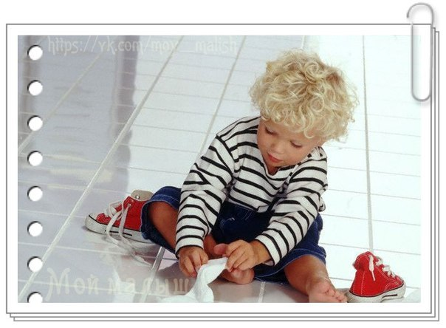

2015 г.
Приучайте ребенка к самостоятельности в выполнении домашних обязанностей. Пусть он помогает вам по хозяйству, постепенно у него появится его личная обязанность, за которую отвечает только он (поливать цветы, накрывать на стол, выносить мусор, ходить за хлебом – выберите то, что наиболее соответствует вашему укладу жизни).
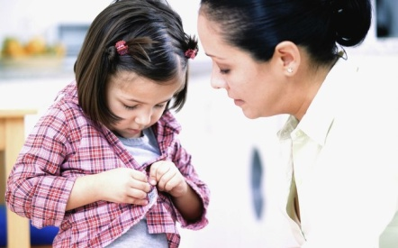
· Предоставьте ребенку возможность самому себя обслуживать. Предъявляемые к сыну или дочери требования должны быть адекватны их возрасту и последовательны. Не стоит делать за ребенка то, что он может сделать сам (кроме исключительных случаев, например, если он себя плохо чувствует). Иначе он привыкнет к тому, что после нескольких напоминаний, вы все равно все сделаете за него, и просто не будет реагировать на ваши слова. Если вы несколько раз говорите ему собрать и приготовить одежду на завтра, а он этого не сделает, пусть он хоть раз поволнуется утром сам. Даже если он опоздает в этот день в школу, это будет его ответственность, не ваша.
· Как можно чаще привлекайте ребенка к обсуждению общих планов, выслушивайте и принимайте во внимание его мнение. То же касается и конфликтных ситуаций: ищите выход вместе, обговаривая все плюсы и минусы предложенных решений, старайтесь приходить к компромиссам.
· Не «стойте над душой» у сына или дочки. Ребенок, привыкший к тому, что каждое его действие контролируют взрослые, никогда не научится самостоятельно работать. Когда он начал работу, займитесь своими делами, подходите к ребенку лишь время от времени и смотрите, как у него продвигаются дела. Если заметили, что он отвлекся,– спокойным и доброжелательным тоном поинтересуйтесь его успехами.
· Поощряйте вопросы с его стороны, но не «разжевывайте» ему задания – он должен сам научиться их понимать. Пойдите на хитрость, пусть ребенок объяснит вам, как они делали подобные задания в классе,– ведь вы учились так давно, что плохо помните школьные требования. Непонятное, спорное слово, нужный синоним поищите вместе в словаре – это, с одной стороны, послужит сменой деятельности, а с другой – приучит сына или дочь пользоваться справочной литературой.
· Преодолеть отвлекаемость поможет составление расписания, и развитие у ребенка чувства времени. Это чувство можно развивать, предлагая ему оценить, сколько времени займет то или иное действие (например, сколько времени необходимо, чтобы записать предложение, позавтракать и т. д.).
· Если ребенку важно посмотреть какую-либо передачу или сходить погулять, постарайтесь вместе рассчитать время так, чтобы все успеть. Попробуйте предположить, сколько времени может занять выполнение того или иного задания, а затем засеките время и сравните результаты. Договоритесь, что выполненным считается только то задание, которое сделано полностью и аккуратно.
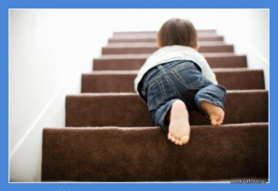
· Определите индивидуальные особенности ребенка, понаблюдав за стилем его работы: насколько быстро он утомляется от однообразной деятельности.

